ПОИСК ПРАВООБЛАДАТЕЛЕЙ
В соответствии с Указом Президента Республики Беларусь от 24.03.2021 года №116 “Об отчуждении жилых домов в сельской местности и совершенствовании работы с пустующими домами” при Дятловском районном исполнительном комитете создана комиссиия по обследованию состояния жилых домов, расположенных на территории Дятловского района (далее –Комиссия).
При проведении обследования жилых домов на территории Дворецкого сельского совета Комиссией выявлены жилые дома, на придомовой территории которых не осуществляются предусмотренные законодательством мероприятия по охране земель, не соблюдаются требования к содержанию (эксплуатации) территории, а также имеются иные признаки, указывающие на неиспользование в течение трех последних лет жилых домов для проживания лицами, имеющими право владения и пользования ими.
Дворецкий сельский исполнительный комитет разыскивает лиц, имеющих право владения и пользования жилыми домами, обладателей права хозяйственного ведения, оперативного управления на следующие жилые дома:
д. Яхновщина, д11
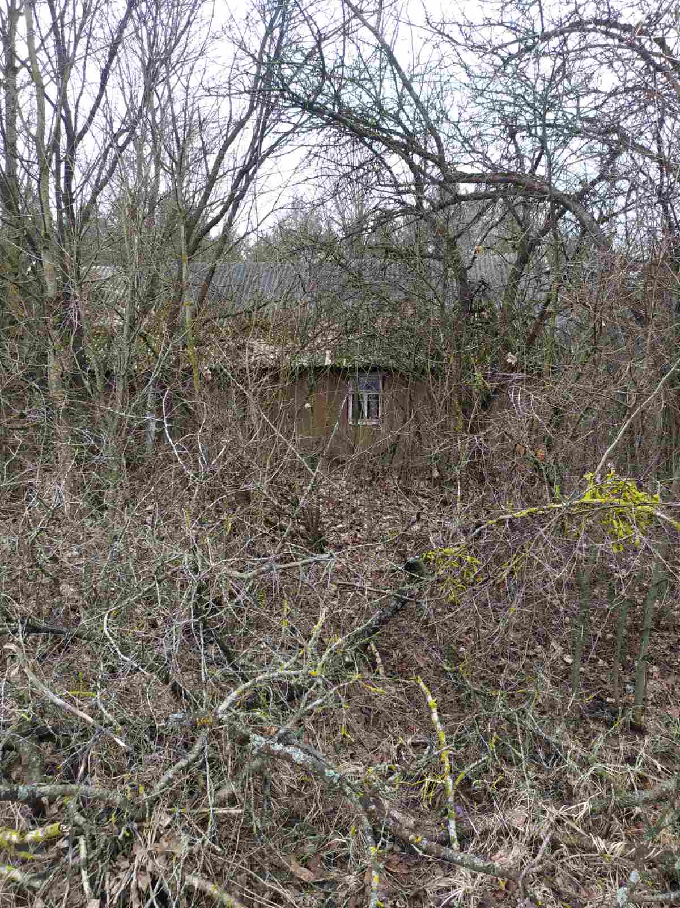
Собственник – Петюлевич (Некревич) Ядвига Иосифовна умерла. Срок не проживания в данном домовладении более 15 лет. Плата за жилищно-коммунальные услуги, возмещение расходов за электроэнергию, по обязательному страхованию строений не вносилась. Жилой дом отключен от электроэнергии. Земельный участок не зарегистрирован. Наружные размеры жилого дома: 13.6х7.3 площадь застройки 99.28 м.кв.; дата ввода 1963; материал стен дерево; этажность одноэтажный; подземная этажность отсутствует. Принадлежности жилого дома: колодец.
д. Кожуховцы, д.110
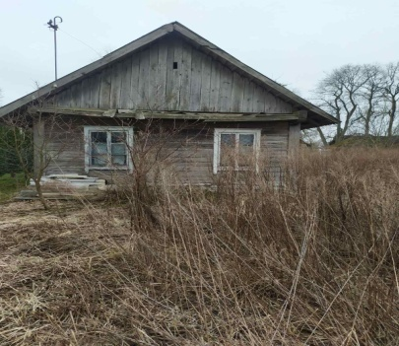
Собственник Сорока Ирина Адамовна умерла. Срок не проживания в данном домовладении более 3лет. Плата за жилищно-коммунальные услуги, возмещение расходов за электроэнергию, по обязательному страхованию строений не вносилась. Жилой дом отключен от электроэнергии. Земельный участок не зарегистрирован. Наружные размеры жилого дома 14.4х5.9, площадь застройки 84.96 м.кв.; дата ввода 1947 г.; материал стен дерево; этажность одноэтажный; подземная этажность отсутствует. Принадлежности жилого дома: погреб 3.0х3.0.
д. Обельковичи, д.15
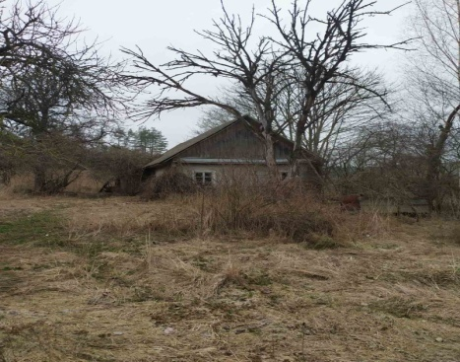
Собственник Радюк Вениамин Иосифович умер. Срок не проживания в данном домовладении более 15 лет. Плата за жилищно-коммунальные услуги, возмещение расходов за электроэнергию, по обязательному страхованию строений не вносилась. Жилой дом отключен от электроэнергии. Земельный участок не зарегистрирован. Наружные размеры жилого дома 14.5х6.3, площадь застройки 91.35м.кв.; дата ввода 1964г.; материал стен дерево; этажность одноэтажный; подземная этажность отсутствует. Принадлежности жилого дома: сарай деревянный 6.0х8.0, погреб 3.0х3.0, колодец.
Правообладателям жилых домов в течение двух месяцев с момента опубликования данных сведений необходимо письменно уведомить в установленной законодательством форме Дворецкий сельский исполнительный комитет (231474 Республика Беларусь, Гродненская область, Дятловский район, аг. Дворец, ул. Новая, 8), телефоны 8(0563) 34055 (председатель), 8(01563) 34088 (управляющий делами), электронная почта dvorets.c.covet@ dyatlovo.gov.by о намерении использовать жилой дом для проживания, а также в течение одного года принять меры по использованию по назначению, в том числе путем осуществления реконструкции либо капитального ремонта. К уведомлению прилагается копия документа, удостоверяющий личность, а также документы , подтверждающие право владения и пользования данным жилым домом.
Непредставление письменного уведомления о намерении использовать жилой дом для проживания в установленные сроки, а также непринятие в течение одного года мер по приведению жилого дома и земельного участка, на котором о расположен, в состояние пригодное для использования по назначению, является отказом от права собственности (владения) на жилой дом.

